

**Р О С С И Й С К А Я Ф Е Д Е Р А Ц И Я**

**И Р К У Т С К А Я О Б Л А С Т Ь**

**К И Р Е Н С К И Й М У Н И Ц И П А Л Ь Н Ы Й Р А Й О Н**

**А Д М И Н И С Т Р А Ц И Я**

**П О С Т А Н О В Л Е Н И Е**

|  |  |  |
| --- | --- | --- |
| от 26 июня 2023 года |  | № 363 |
|  | г.Киренск |  |

|  |
| --- |
| Об отмене режима функционирования чрезвычайной ситуации |

В соответствии с Федеральными законами от 21.12.1994г. № 68-ФЗ «О защите населения и территорий от чрезвычайных ситуаций природного и техногенного характера», от 06.10.2003г. № 131 «Об общих принципах организации местного самоуправления в Российской Федерации», Решением КЧС и ОПБ от 26.06.2023г. № 24, в связи с завершением проведения мероприятий по ликвидации последствий утечки нефтепродуктов на р.Лена в результате столкновения речных судов, в соответствии со ст.39, 55 Устава муниципального образования Киренский район, администрация Киренского муниципального района

ПОСТАНОВЛЯЕТ:

1. С 19 часов 00 минут 26 июня 2023 года отменить режим функционирования чрезвычайной ситуации муниципального характера для Киренского муниципального звена ТП РСЧС на территории Киренского района.
2. Главам муниципальных образований:

- перейти в режим функционирования повседневной деятельности;

- проинформировать население об отмене режима функционирования чрезвычайной ситуации на территории Киренского района;

- продолжить мониторинг речных акваторий Киренского района на предмет обнаружения нефтепродуктов;

- при обнаружении нефтепродуктов незамедлительно информировать МКУ «ЕДДС-112 Киренского района».

3. Настоящее постановление вступает в законную силу со дня его подписания.

4. Настоящее постановление разместить на официальном сайте администрации Киренского муниципального района.

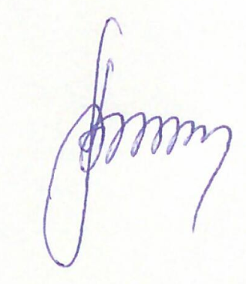 5. Контроль исполнения настоящего постановления оставляю за собой.

**И.о. главы администрации А.В. Воробьев**

Подготовил:

Начальник отдела ГО и ЧС

Комитета по имуществу и ЖКХ администрации

Киренского муниципального района

Залуцкий Е. В., тел. 4-30-87

Лист рассылки

1. Отдел ГО и ЧС Комитета по имуществу и ЖКХ администрации Киренского муниципального района